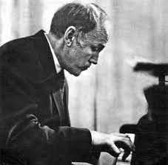

Kelecsényi László
Richter nélkül

Nem jön többé. Régóta tudjuk, nem lesz több Richter-koncert, legalábbis élőben nem. Ott vannak a régi fekete bakelitek, meg az ezüs-tösen csillogó fényes korongok, egypár könyv, no és a nevezetes Monsaingeon-film, a tulajdonképpeni szellemi végrendelet. Be kell érnünk ennyivel. Pedig „Richter-szükséglet” van, fogalmazta meg évekkel ezelőtt egy Csont András álnevű zenekritikus.
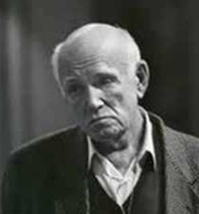
Szvjatoszlav Teofilovics Richter 1997. augusz-tus 1-jén hunyt el. Nem váratlanul. Az vitte el, ami Hrabalt is: az időskori feladatnélküliség szülte depresszió. Nagyjából két évtizede vetítette nálunk egy tévé-csatorna a róla szóló Enigma című portré-filmet. Richter, aki világéletében utálta/félte a technikát, nem szeretett repülni, ha mikrofont lá-tott elmenekült, és stúdiófelvételei két kézen meg-számolhatóak, mégis kötélnek állt, hogy kamera elé üljön. Látta a kanadai származású Bruno Monsaingeon más nagy-ságokról (Ojsztrah, Fischer-Dieskau) készített életútinterjúit, és meg-győzte magát, hogy ha már nincsenek koncertek, ő maga, és ne mások mondják ki a végső szót arról a természeti képződményről, aki majdnem fél évszázadon keresztül kápráztatta el a koncertlátogató közönséget zongorajátékával.
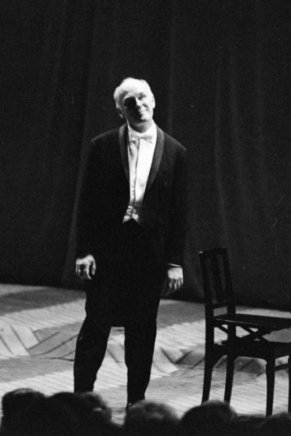
A jelenség, akit Richternek hívtak, valósággal berobogott a pódiumra, majd egy félszeg meghajlás után, szinte leintve a tapsolókat, hisz minek tom-bolnak, mikor még egy hangot sem ütött le, játszani kezdte a szerzőt, akit néha csak pár órával a kon-cert előtt jelölt meg, hogy legalább aznap tudják a boldog jegytulajdonosok, mit fognak hallani. Ez a lendület, ez a fiatalos erő később eltűnt, de nem a játékából, csak a külsőségekből. Lassan lépkedett a zongorához, kezében kottával és szemüveggel, mö-götte a lapozóval. Bevallotta: idős korára meg-változott a hallása, és szüksége van a kottára, hogy ne vétsen el egy hangot sem. Merthogy Richter és a melléütés – ilyesmi nemigen létezett.
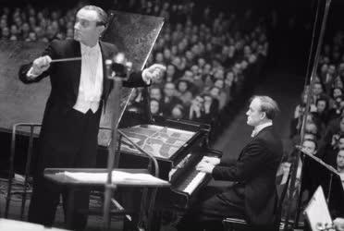
Sok legenda övezte alakját. Az egyik ilyen, hogy Budapesten tartotta első kül-földi koncertjét (igazából Prágában). A másik, hogy elhíresült első pesti szóló-estjének szünetében égtek a telefonok, és a második rész-re dugig megtelt a koncert-terem (az idősebbek jól tud-ják, milyenek voltak 1954-ben a budapesti távközlési lehetőségek). Repülési fóbiája miatt (megtörtént vagy sem, ám tartja magát a legenda, hogy egyszer altatva utazott a gépen Moszkvától Japánig) kocsin utazva sokszor szelte át hazánkat, s ha tehette megmegállt, hogy koncertezzen. Melyik világsztárról mond-hatjuk el, hogy fellépett Debrecenben, Győrben, Miskolcon, Pécsett, Sopronban, Szegeden, Szombathelyen és Veszprémben? Autós konvojok indultak a helyszínre, hogy láthassák/ hallhassák őt, aki már életében legenda lett.
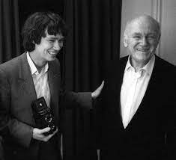
Mi volt a titka? Kocsis Zoltán mondta a 20. század két legnagyobb zongoristáját összehasonlítva, hogy Glenn Gould hangokat játszott, Richter magát a zenét. Van benne valami, nemcsak szellemes, hanem találó gondolat. A manószerű kanadai pianista igen fiatalon visszavonult a nyilvános koncertezéstől, és a legjobb technikával felszerelt hang-rögzítő stúdiókba menekülve tökéletesítette játékát és felvételeit. No de Bachnak, Mozartnak, Beethovennek nem volt ilyesféle lehetősége. Mégis-csak Richternek van igaza, aki sze-rint a zenélés élő folyamat, a közön-ség előtt kell újraszülni a műveket. No, jó, lehet valahol, rejtetten egy mikrofon, később aztán kamera, hogy rögzítse az előadást, legföljebb később nem autorizálja, Schumann, Schubert, Brahms nevében nem engedi a szerinte sikertelen felvétel sokszorosítását. A halála után aztán piacra került szinte minden, kalóz akciókban adtak ki tőle olyan fel-vételeket, melyeknek főképp nem az volt a bajuk, hogy nem jogtiszták, hanem hogy Richter soha nem járult volna hozzá közzétételükhöz.
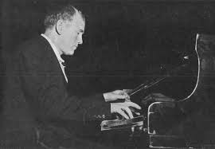
A kulcsszó talán megint az alázat. A legmaximálisabb odaadás a szerző szándékai iránt. Hogy honnét tudhatta, mit akart Beethoven? Figyel-mesen „elolvasta” a kottát. Nem gyártott koncepciókat, nem támadt víziója mond-juk az Appassionátáról, csak megjelenítette a zeneszerzőt, Beethovent láttuk a zongora mögött. Hiteles a történet, mert sok tanúja akadt. Amikor első amerikai koncertkörútján fölvették vele Beethoven C-dúr zongoraversenyét, a végén kezet csókolt az igencsak meglepett karmesternek, Charles Münch-nek, annyira el volt ragadtatva a zenekari kísérettől. (Egy szovjet állampolgár, az USA-ban, 1960-ban!)
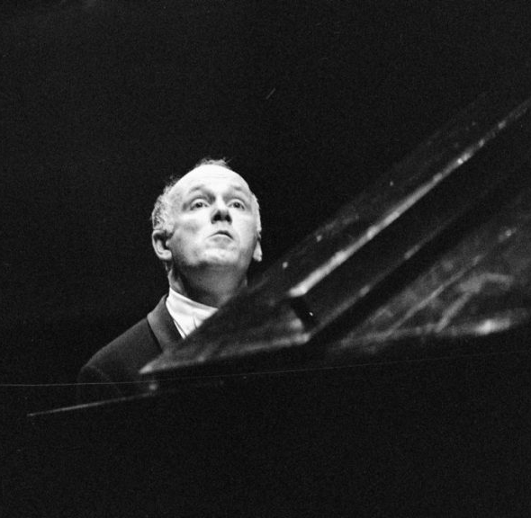
A fölényes öntudat teljes hiányára vall, hogy például Szibérián átautózva megállt és koncertezett olyan helyeken, ahol soha nem hallot-tak még klasszikus zenét. Melyik elkényeztetett világsztár tette volna meg ugyanezt? Franciaországban beleszeretett egy középkori építésű gaz-dasági épületbe, s egy-két év alatt fesztivált szervezett az elhanyagolt, infrastruktúra nélküli színtér köré. Legszívesebben ingyen játszott volna – hogy erről mi volt az impresszáriók véleménye, most hagyjuk említés nélkül. 1991-ben, egyik utolsó budapesti fellépésén, a Zeneakadémia oldalerkélyén, ahonnét épp a kezére lehetett látni, egyszázötven forintba került a belépő.
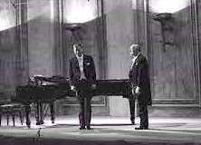
Szerencsém volt pályája kü-lönböző szakaszaiban hallani őt. Az 1973-as évben több alkalommal járt Pesten. Márciusban három estén lé-pett föl. A Zeneakadémián „két ülésben” játszotta el Bach Das Wohltemperierte Klavierjának II. kötetét, majd pár nappal később az Erkel Színházat zsúfolásig megtöltő közönség előtt Franz Schubert két monumentális, csak a zeneszerző halála után kiadott szonátáját adta elő, újabb etalont teremtve a félreismert, szenvelgő roman-tikusnak elkönyvelt muzsikus utóéletében. Akkor és ott há-rom ráadást is adott a tavaszt ígérő, március végi estén a fiatalon meghalt komponista műveiből. Aztán október ele-jén visszatért, megint az Erkel-ben hallottuk, ezúttal zongora-kísérőként (!) Dietrich Fischer-Dieskau oldalán. A műsor tanító és felfedeztető volt: a zenetörténet (joggal-jogtalanul) második vonalába sorolt Hugo Wolf dalai szólaltak meg.
Mintha pályafutása végére a démonikus Richter lecsendesedett, klasszicizálódott volna. Törzsközönsége persze mindvégig a titánt látta, a régi, több évtizedes emlékek működtek, s nem a jelen. Richter azonban akkor már kottából játszott, elsötétített teremben, nem a látszat-áhítat miatt, csakis a pontosság érdekében. Már-már komikus epizódok kísér-ték utolsó budapesti fellépéseit. 1991-es zeneakadémiai szólóestjén Bach francia szvitjének első taktusai után leállt, mert a szemébe sütött a szín-padi kijárat fölött világító vészlámpa. Várni kellett a folytatásra, mert az átforrósodott izzót csak hosszas kalamitások (létra, kesztyű) árán tudták kicsavarni. Bő két évvel később pedig lesifotósok üldözték a szállodájától a Kongresszusi Központ felé tartó taxiját. Az első pesti bulvárlapok – ne-vüket borítsa a feledés – ennyit fogtak föl a nagyságából 1993-ban.
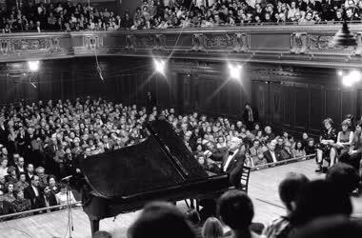
A hangversenyek viszont csodálatosak voltak. Utoljára Grieget ját-szott. Az egykori Németvölgyi temető helyén emelt koncertpalota néző-tere talán kiegészült egy korai feltámadásban bizakodó szellemközön-séggel. A csúcs azonban számomra a Liszt Ferenc Kamarazenekarral adott 1991. június 9-i hangverseny volt. A szü-net előtt játszott D-dúr zongoraverseny lassú téte-lében (Adagio e piano sempre) átszállt az a bizonyos angyal a muzsi- kusok és nagyteremben ülő hallgatóság fölött. Ebben egészen biztos vagyok.

